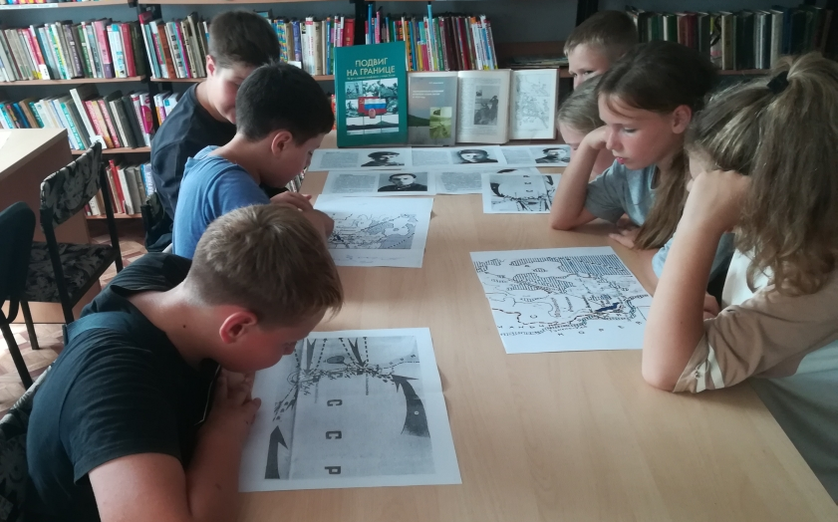
С 29 июля по 11 августа Приморский край отмечает 85-летие разгрома японских милитаристов на озере Хасан. В военной истории нашей страны это одна из ярких страниц доблести и мужества воинов - пограничников. 249 из них были награждены орденами и медалями. Пятеро из них, самыми первыми за историю погранвойск были удостоены высшей награды Героев Советского Союза: Виневитин В. М. (посмертно), Махалин А. Е. (посмертно), Батаршин Г. А., Терешкин П. Ф., Чернопятко И. Д. Библиотека-филиал №2 для своих юных читателей провела патриотический час "Слава Героям Хасана". Ребята по карте проследили весь ход боевых действий Хасанских событий.

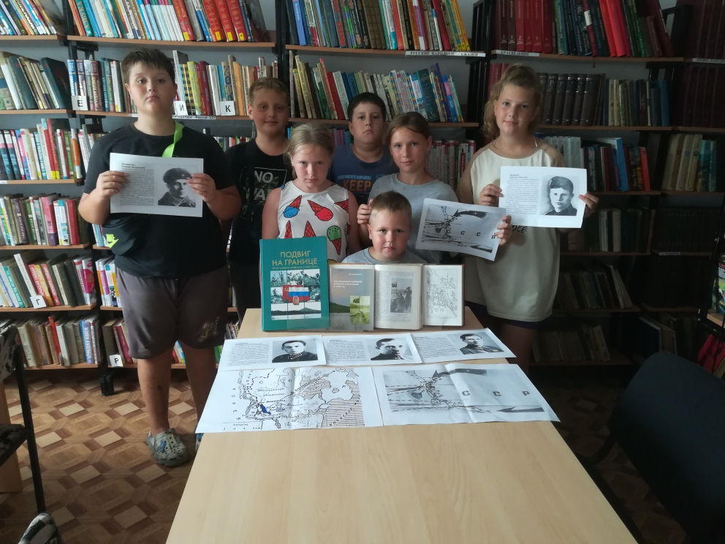

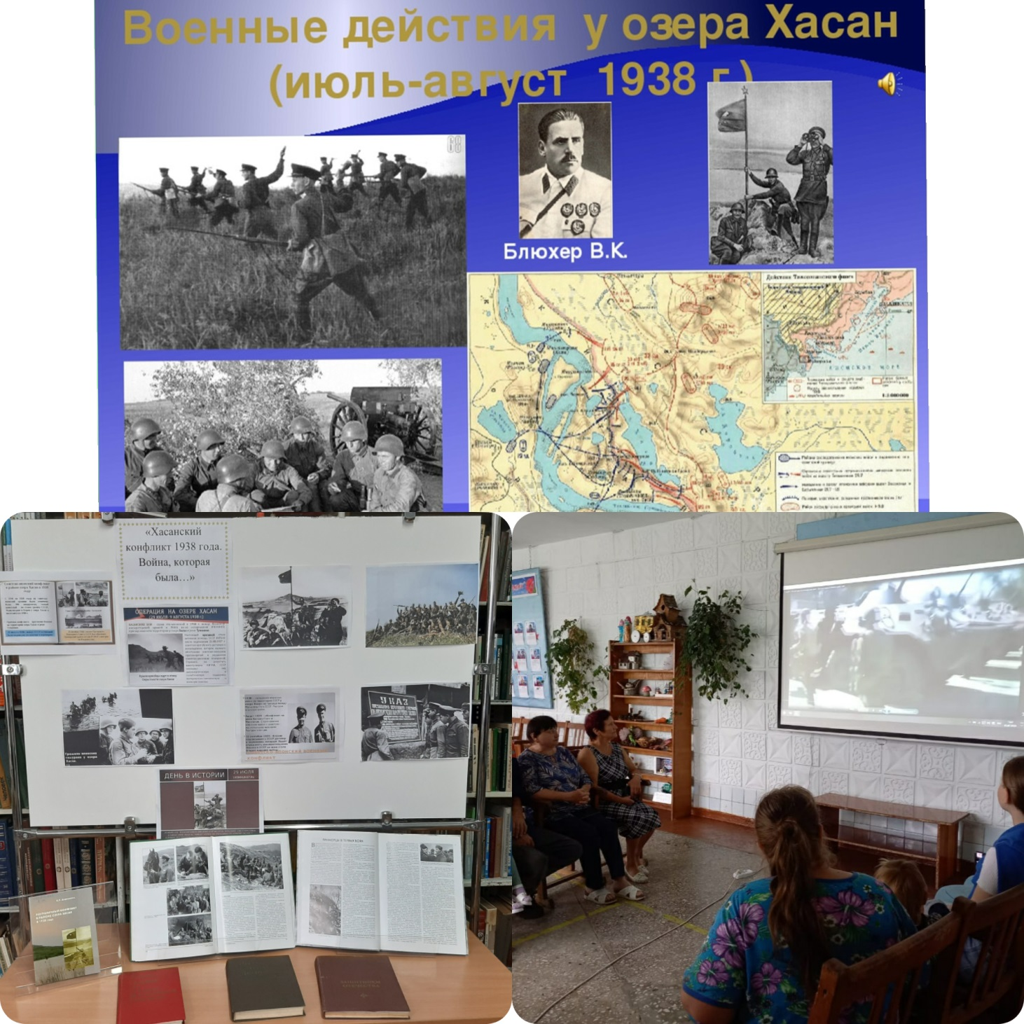
К 85-летию Хасанских событий в библиотеке-филиал№3 села Грушевое была организована фотовыставка «Хасанский конфликт 1938 года. Война, которая была…» Из книг, представленных на выставке, читатели узнают об одной из славных боевых страниц истории Приморского края. В этот день состоялся показ документального фильма «Хасанские события».

25 июля в библиотеку-филиал №6 микрорайона ЛДК на час краеведения «Память Хасана» были приглашены ребята из пришкольного оздоровительного лагеря. Мероприятие было посвящено важной исторической дате – 85-летию Хасанских событий, которую наша страна отмечает в период с 29 июля по 11 августа. Школьники послушали рассказ ведущего о причинах конфликта с японцами на границе Приморского края в районе озера Хасан, посмотрели документальный фильм «Хасанские события». В заключение мероприятия ответили на вопросы викторины, активно используя книги с тематической книжной выставки.
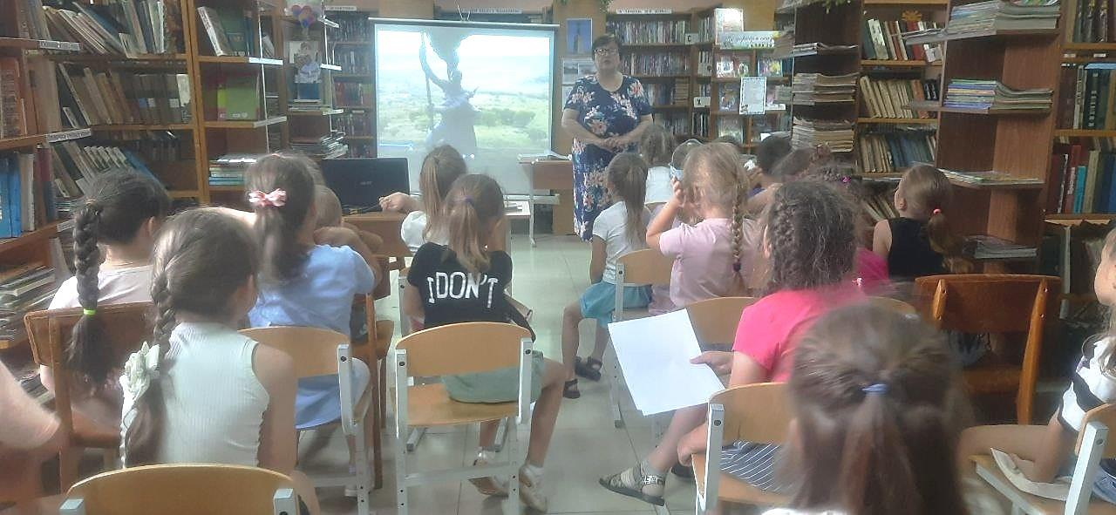
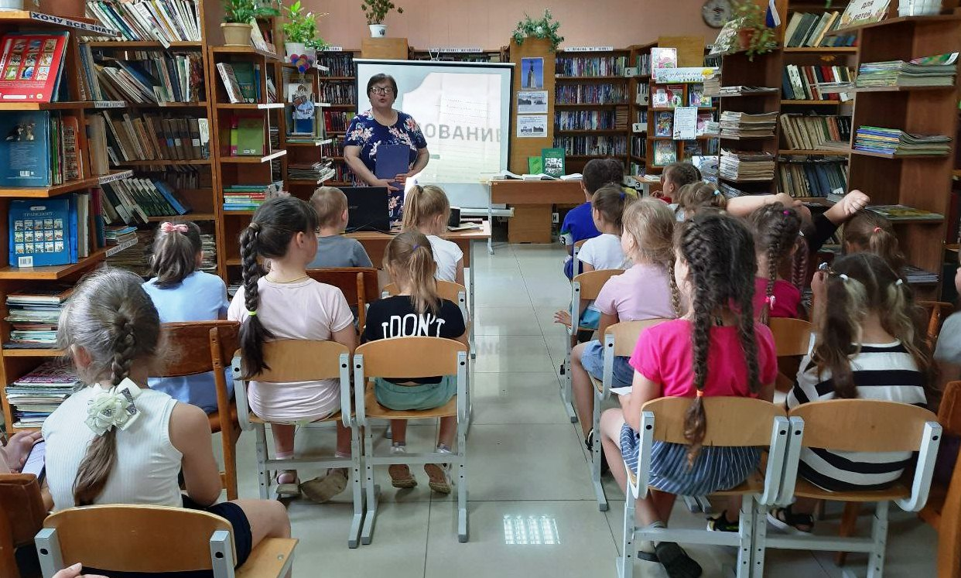

27 июля библиотека-филиал №7 пригласила ребят из летнего пришкольного лагеря принять участие в познавательно-краеведческой игре-викторине «Знатоки Приморского края». Мероприятие посвящено 85-летию образования Приморского края. Дети познакомились с заповедниками, растительным и животным миров Приморья .
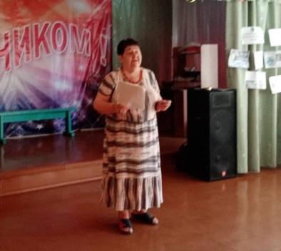
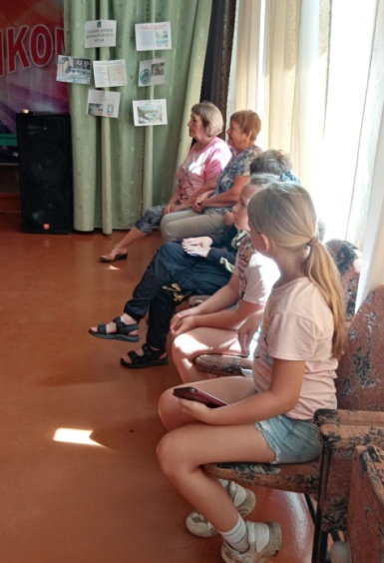

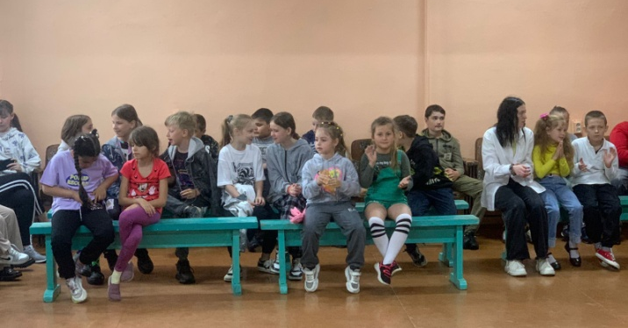

В рамках программы летнего детского чтения «Страна родная – благодать как о тебе не рассказать!» с 25 по 28 июня у ребят из летних оздоровительных лагерей школ города состоялось знакомство с Великим Новгородом. С Новгорода, по словам летописи, пошла земля русская.
Сюда в 862 году пригласили на княжество Рюрика, здесь же восседал князь Олег, по прозванию Вещий. Именно здесь жил князь Александр Невский. Во время правления Владимира Красное Солнышко Новгород принял христианство. В Новгороде на два века раньше, чем в Европе появились водопровод и канализация. Жители никогда не носили лаптей, а только кожаную обувь. Грамоте учили даже малых детей. Все жители участвовали в управлении городом. В Новгороде стоит памятник «Тысячелетие России».
Достопримечательностей в городе настолько много, что не сможешь все обойти. Устанешь. Может быть поэтому в городе, на набережной появился памятник «Уставшей туристке»?..
В заключение мероприятия ребятам было предложена небольшая викторина по тем местам, с которыми они познакомились.
Рассказ о Великом Новгороде сопровождался электронной презентацией и видеороликами.
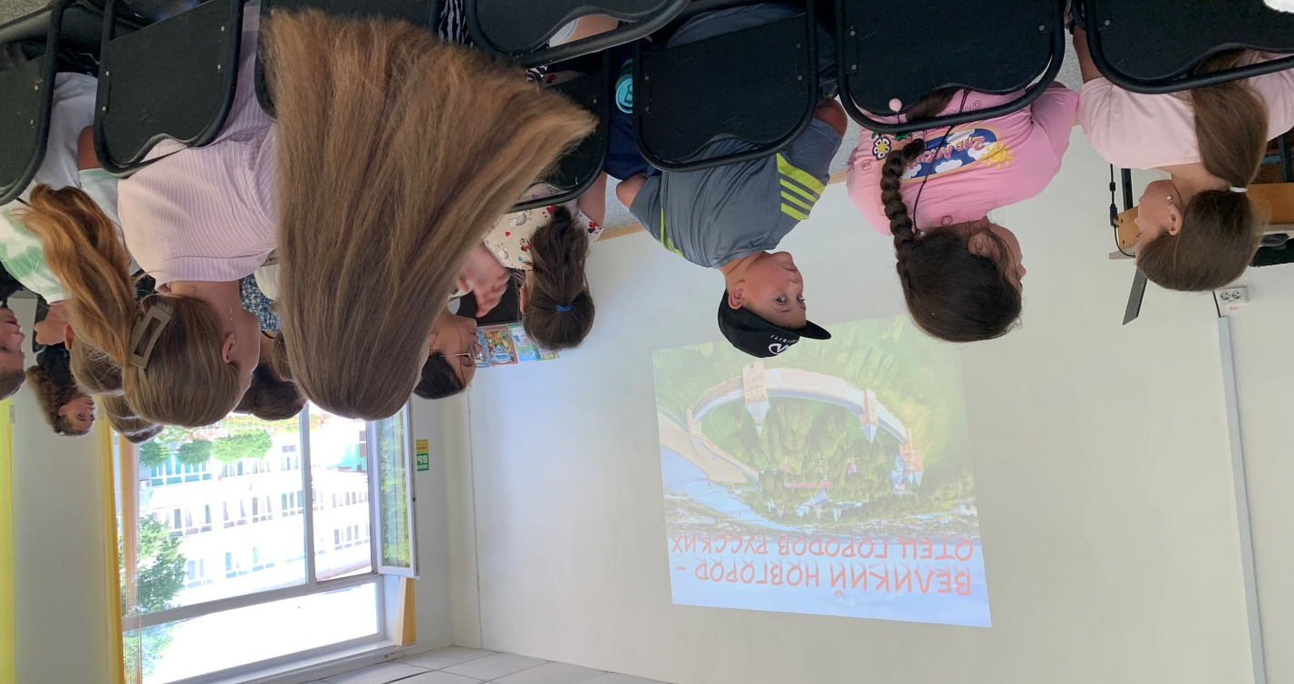

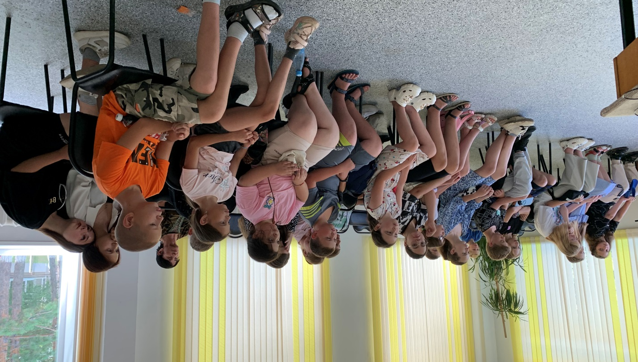
С 25 по 28 июля ребята 1-2-х классов, посещающие пришкольные летние оздоровительные лагеря совершили сказочное путешествие «Сказка по лесу идет» и познакомились со сказками о животных, социально-бытовыми, волшебными, русскими народными сказками – «Колобок», «По щучьему велению», «Морозко». Узнали, что сказки бывают авторскими – сказка С.Т. Аксакова «Аленький цветочек», Х.К. Андерсена «Снежная королева» и др., Отвечали на вопросы викторины по сказкам.
Рассказ библиотекаря сопровождался электронной презентацией и видео роликами.
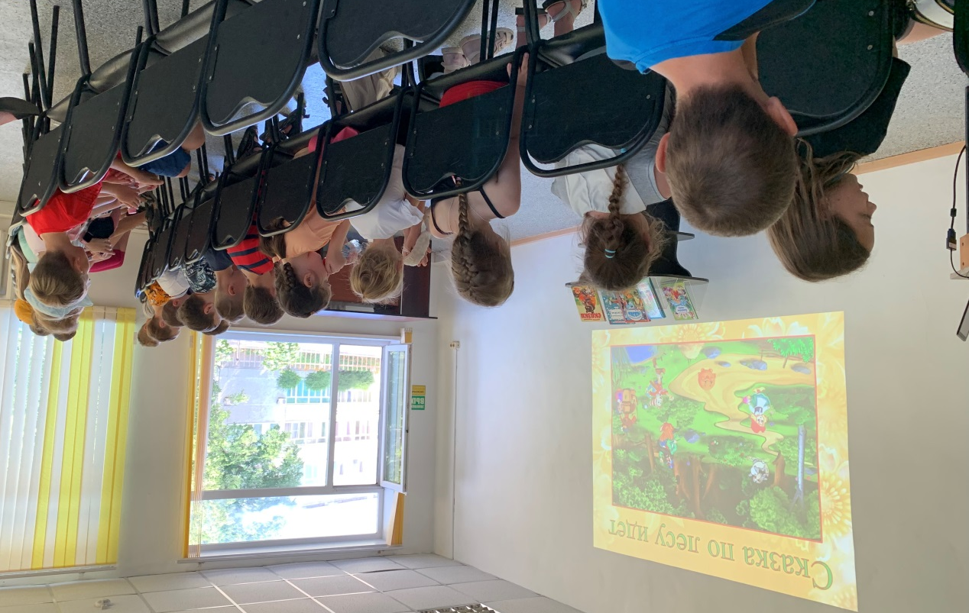

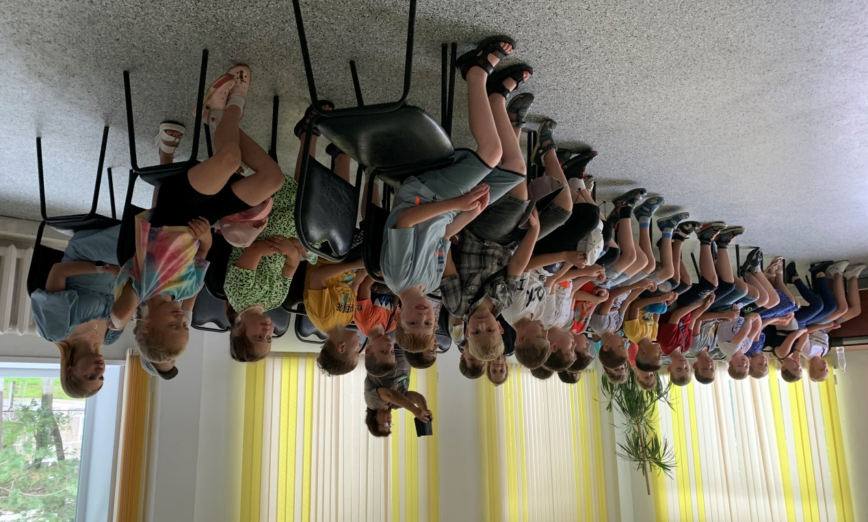

27 и 29 июля в преддверии Международного дня дружбы для ребят посещающих оздоровительные площадки при СОШ №12 и ДРЦ «Надежда» в библиотеке-филиале № 6 прошла игровая программа «Улыбка дружбе помогает». Ребята с большим удовольствием отгадывали загадки о дружбе, вспоминали пословицы и поговорки про друзей и дружбу, отвечали на вопросы викторины, показав хорошие знания литературных героев. Посмотрев мультфильм «О дружбе» и один из выпусков журнала «Ералаш» «Дружба дороже» поговорили о взаимопомощи и взаимовыручке, надежности и верности товарищей. В заключение искренне пожелали друг другу иметь только самых верных и преданных друзей.
